МЕТОДИЧЕСКИЙ ПАСПОРТ  тренера-преподавателя  МБУ «СШ №1»  ПОБЕДНОВОЙ ОЛЬГИ ВЛАДИМИРОВНЫ | 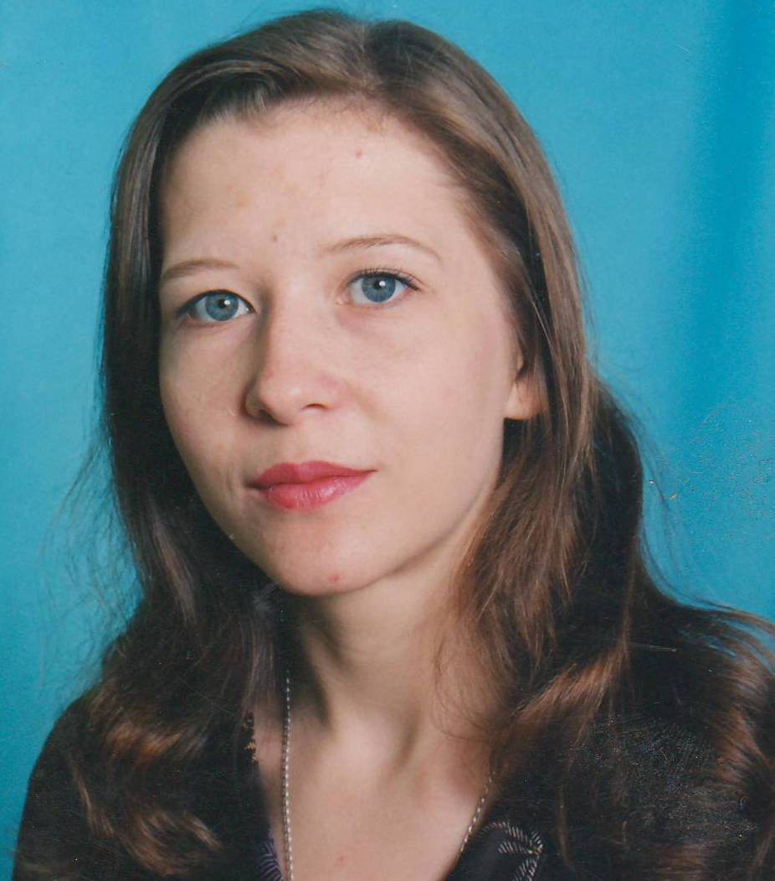

Образование: высшее.
Название учебного заведения: Таганрогский государственный педагогический институт им А.П. Чехова
Квалификация: учитель начальных классов
"Ростовский гос экономический университет (РИНХ)"ведение деят в сфере пед образования по программе "Физ культура" 08.06.2015г
Стаж:
принята в ДЮСШ №1 01.01.2014г. тренером-преподавателем по эстетической гимнастике и работает по настоящее время.
С 09.01.14 по 23.01.14г. прошла курсы повышения квалификации в ФПК и ППРО ТГПИ по специальности «Физическая культура».
20-22 марта 2014г. прослушала Межрегиональный научно-практический семинар по программе «Новые детские правила соревнований по эстетической гимнастике» и «Методика проведения занятий по эстетической гимнастике».

Результаты педагогической деятельности:
Создана команда эстетической гимнастики «Крылья», которая заняла второе место в Первенстве Ростовской области в марте 2014 года. На протяжение последних лет команды тренера Победновой О.В. занимают призовые места на городских, всероссийских и международных соревнованиях.

